北鑫谢家集20MWp渔光互补光伏电站项目

周报

第44期
（2020年7月31日-2020年8月07日）

提交部门： 监理项目部
编 制： 王明官
签 发 人： 徐耀生
日 期： 2020年8月07日

一、项目统计表
1、土建电气安装总计；

分项工程 | 工程总量 | 本周完成量 | 累计完成量 | 累计完成率
支架安装 | 21.85MW |  | 21.85MW | 100%
组件安装 | 21.85MW |  | 21.85MW | 100%
汇流箱安装 | 216台 |  | 216台 | 100
汇流箱低压电缆穿线铜鼻子制作及通讯线接线 | 216台 |  | 216台 | 100
逆变器安装 | 15台 |  | 15台 | 100%
箱变安装 | 15台 |  | 15台 | 100%
箱变高压电缆头制作 | 15台 |  | 15台 | 100%
箱逆变基础围栏安装 | 15台 |  | 15台 | 100%
箱逆变基础油池鹅卵石铺设 | 15台 |  | 15台 | 100%
电缆支架(桥架)安装 | 6843米 |  | 6843米 | 100%
光伏电缆敷设 | 351012米 |  | 351012米 | 100
高压电缆敷设 | 3296米 |  | 3296米 | 100
通讯电缆敷设 | 10218米 |  | 10218米 | 100
低压电缆敷设及接线 | 32985米 |  | 32985米 | 100
SVG连接变安装 | 1套 |  | 1套 | 100
母线安装 | 1套 |  | 1套 | 100%
控制柜安装 | 1套 |  | 1套 | 100%
无功补偿设备安装 | 1套 |  | 1套 | 100%
接地变安装 | 1套 |  | 1套 | 100%
计算机监控设备安装 | 1套 |  | 1套 | 100%
开关站倒送电
并网容量 | 21.85兆瓦
管桩 | 8754根 |  | 8754根 | 100%

2、送出工程
基础浇筑 | 27座 |  | 27座 | 100%
杆塔组立 | 27座 |  | 27座 | 100%
土方回填 | 27座 |  | 27座 | 100%
架线 | 27座 |  | 27座 | 100%
对端改造 | 1 |  | 100% | 100%

3、主设备到货情况
序号 | 名称/型号 | 总数量 | 本周到货 | 累计到货 | 完成率
1 | 光伏组件 | 21.85MW |  | 21.85MW | 100%
2 | 支架 | 21.85MW |  | 21.85MW | 100%
3 | 逆变器 | 15套 |  | 15套 | 100%
4 | 箱式变压器 | 15套 |  | 15套 | 100%
5 | 管桩 | 8754根 |  | 8754根 | 100%
6 | 汇流箱 | 216套 |  | 216套 | 100%
7 | SVG连接变 | 1套 |  | 1套 | 100%
8 | 接地变 | 1台 |  | 1台 | 100%
9 | 35KV开关柜 | 6台 |  | 6台 | 100%
10 | 低压配电柜 | 2台 |  | 2台 | 100%
11 | SVG成套装置 | 1套 |  | 1套 | 100%
12 | 塔材 | 27基 |  | 27基 | 100%

4、安全、生产文明施工情况；
1、本周安全可控现场无安全事故。要求总包单位对光伏区施工消缺人员水面作业，要严格管控好安全防护工作，专人进行安全监督。避免出现意外事故。
2、本周施工单位现场消缺人员偏少，不能满足消缺施工及未完成工作量的施工要求。监理单位人员提出的本工程出现的问题至今未真证落实到位。要求施工单位增加人员进行消缺工作。
3、要求施工单位上报消缺进度计划。消缺完成后先自检，再申请验收。
二、下周工作计划1、下周工作情况
- 开关站工程

施工单位开关站消缺施工及未完成工作量。
- 伏区工程
- 组件组与组间穿线管未邦扎到位。
- 光伏组件线未邦扎到位。
- 部分M4接头在组件与组件间隙中安装会被雨水淋潮应用进行整改。
- 发现部分组件未紧固到位，尽快逐个检查并按施工规范进行整改消缺；
电气：
1.背板接地线安装及支架拉杆部分安装未紧固，整改消缺；
2、桥架整改消缺施工。
- 外线工程
要求外线施工单位整改消缺
2、存在问题及需要协调事宜
1）所有箱变油池的阀门安装及基础整改消缺。
2）现场电缆桥架整改消缺并盖好盖板。
3）现场已安装完成的组件有部分左右、上下错位、缺失紧固件及未紧固到位，紧固到位。
4）开关站场区内石子未全部铺设完，土建工程未全部完成。
5）场区内损坏组件应集中堆放并做好统计。
6）场区及开关站内垃圾清理干净。
7）现场尽快增加施工人员消缺整改。
以上问题总包单位要尽快落实整改。
3、现场影像资料
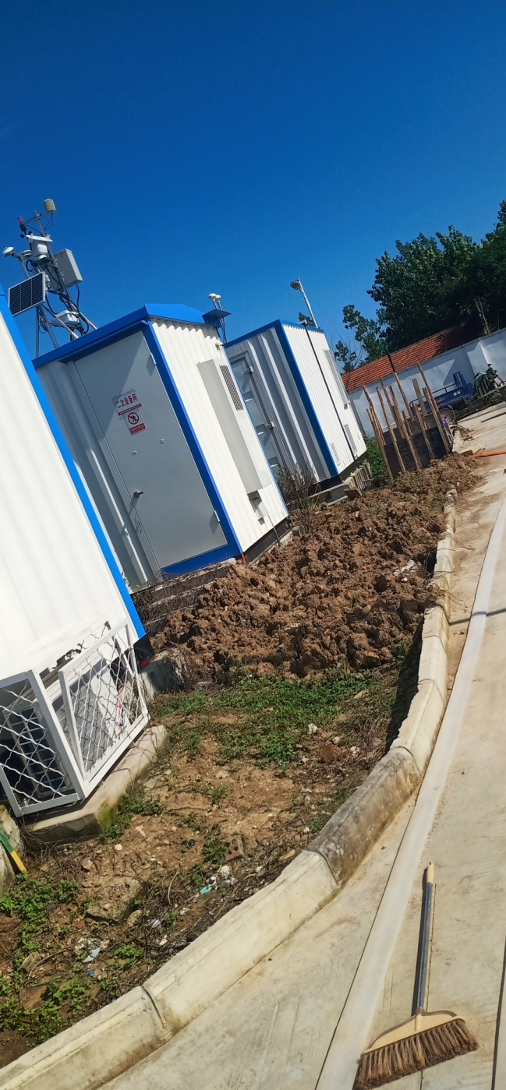 | 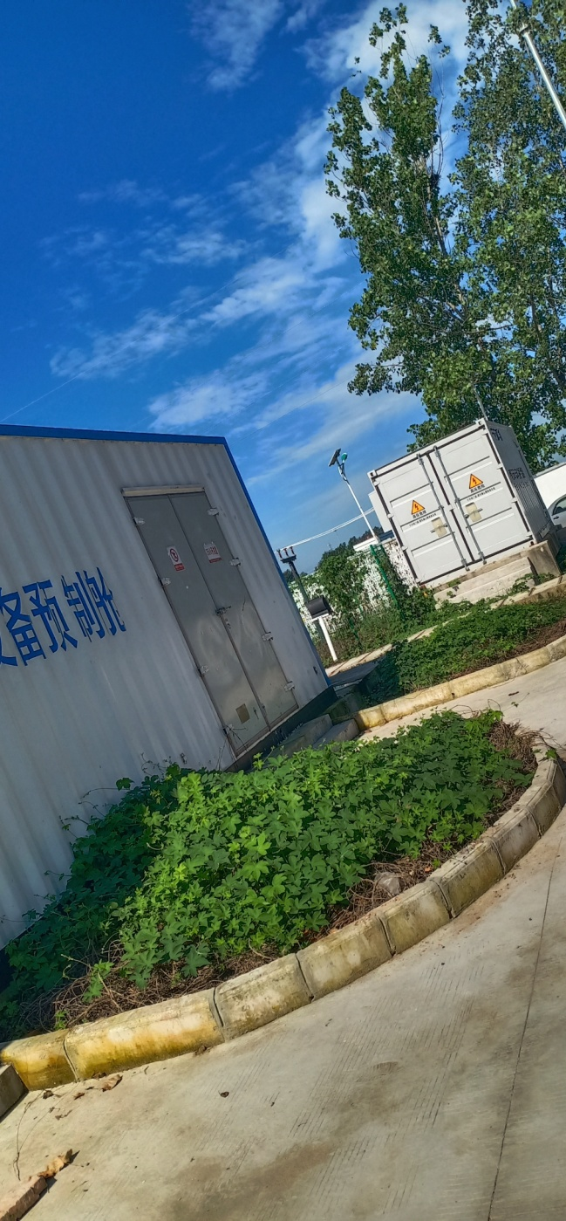
组件整改照片 | 组件整改照片
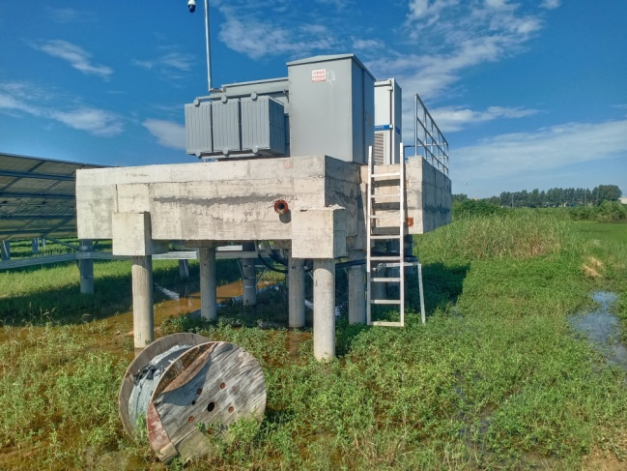 | 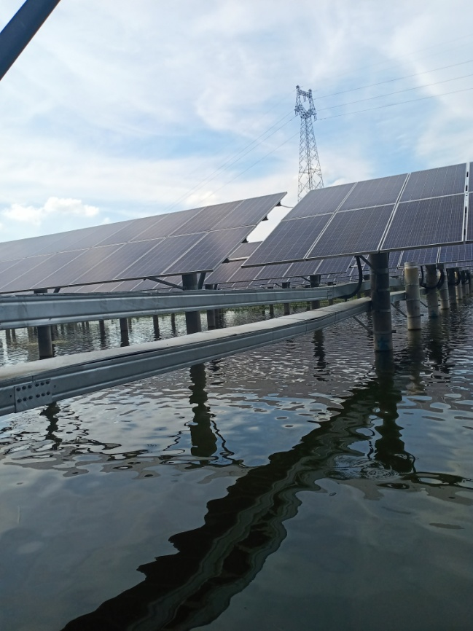  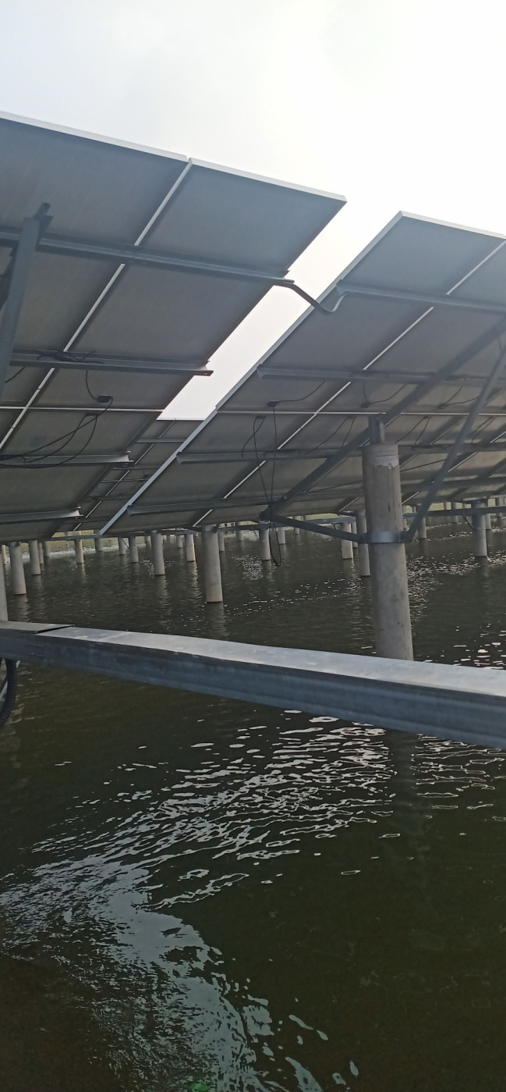
M4接头在两组件空隙之
中要整改 组件线未邦扎到位已下垂
要整改。

